星级教学资料包下载流程
(分享一个账号：孙江 密码18658121887)
第1步:登录华腾教育网www.huatengedu.com.cn 点击”注册”按钮。
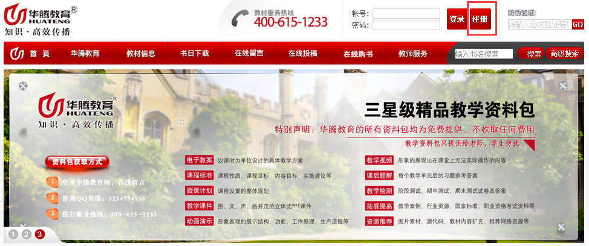
第2步：阅读相关服务条款和声明，点击“教师会员用户注册”按钮。
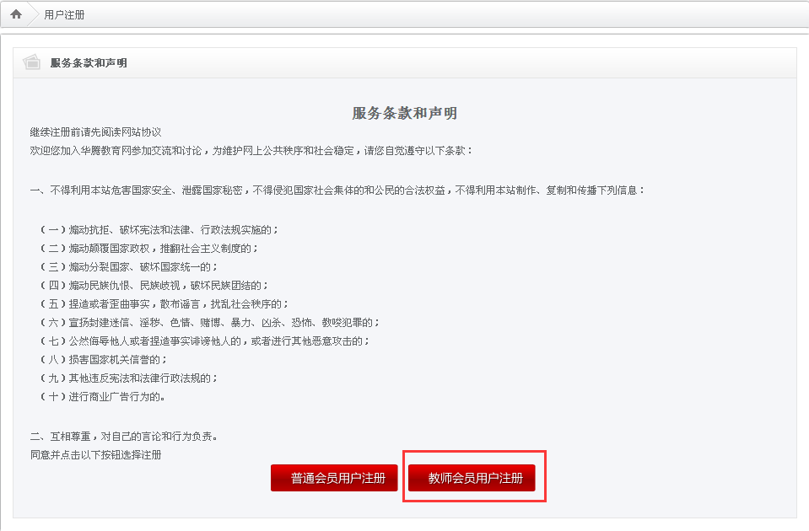
第3步：根据提示填写注册信息，点击“提交”按钮。
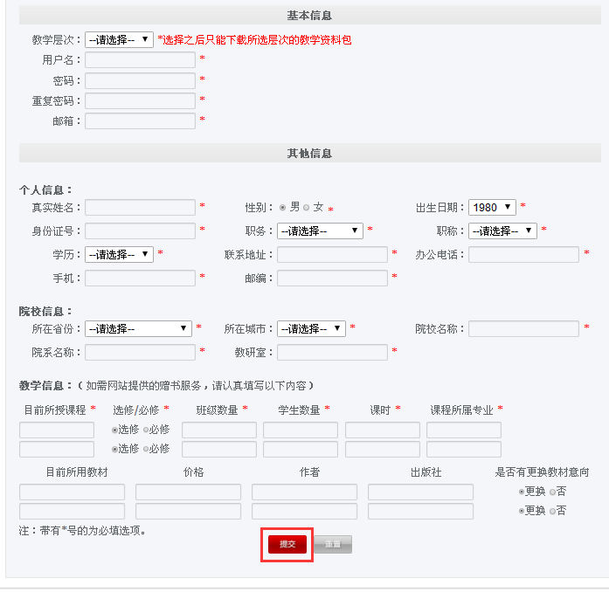
第4步：弹出对话框，提示注册成功，需等待系统管理员审核。教师会员审核在1~2个工作日完成，审核通过后系统会发送通知邮件到注册时填写的邮箱中。
第5步:打开华腾教育网，输入账号和密码登录。在“搜索”栏中输入完整书名，点击“搜索”按钮。
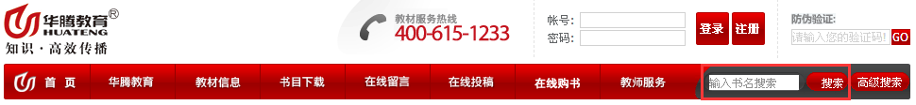
第6步：在搜索结果中，点击需要的教材封面即打开该书信息详情界面，点击“资料包下载”即可。
